Муниципальное дошкольное образовательное учреждение
«Чернавский детский сад» Муниципального образования - Милославский
муниципальный район Рязанской области

НОД в младшей группе «Мячики для котят»

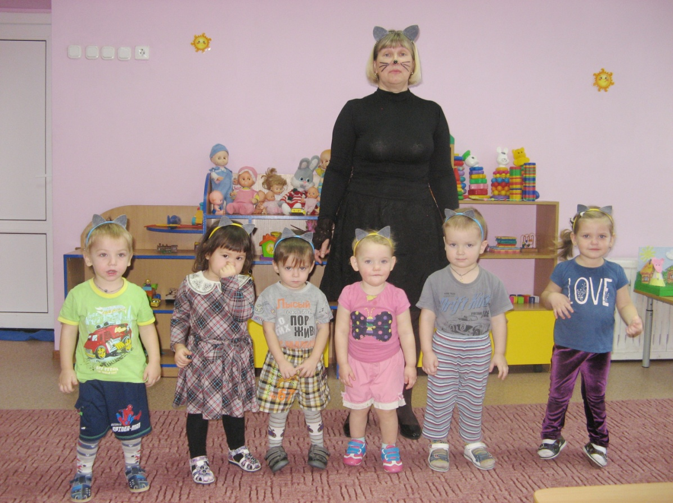

Подготовила: воспитатель Еремина О.И.

Чернава, 2019

Приоритетная образовательная область ФГОС ДО: познавательное развитие.
Цель: Развитие сенсорных способностей у детей.
Задачи:
-Формировать умение детей группировать и соотносить предметы по цвету и называть его, понятие один – много.
-Развивать умение детей играть вместе. Вызвать у детей эмоциональный отклик и желание участвовать в игровой ситуации.
-Формировать культуру общения (здороваться с кошкой, закрепить слова (мяч, клубок, один, много). Помочь детям отвечать на вопросы: Что это? Какого цвета? Сколько?
-Вызвать у детей интерес к рисованию клубочков для котенка.
Материал: мячи четырех основных цветов, обручи основных четырех цветов, «волшебная» палочка, листы бумаги с изображением котика, цветные восковые мелки.
ХОД ЗАНЯТИЯ:
Воспитатель в образе «Мамы-кошки» обращается к детям.
Воспитатель: Здравствуйте, ребята.
Дети: Здравствуйте.
Воспитатель: Я – мама кошка. Посмотрите, какие у меня маленькие, серые ушки; длинный, пушистый хвост – потрогайте. (Предлагаю детям потрогать и погладить себя по руке) .А ещё есть лапки, а в лапках цап – царапки.

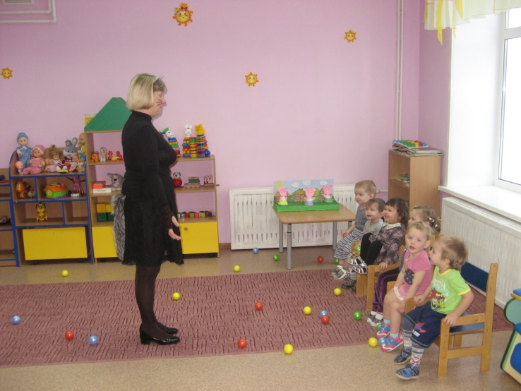
Мне очень грустно, потому, что мои ребятки – котятки играли на полянке, растеряли все мячики и убежали их искать, а я осталась одна. А вот если бы вы стали котятками и помогли мне собрать мячики, то мои детки быстрее вернулись бы домой. Вы мне поможете?
Дети: Да, поможем.
Воспитатель: У меня есть волшебная палочка, я вас превращу в котят. Хотите?
Дети: Да. (Воспитатель взмахивает палочкой)
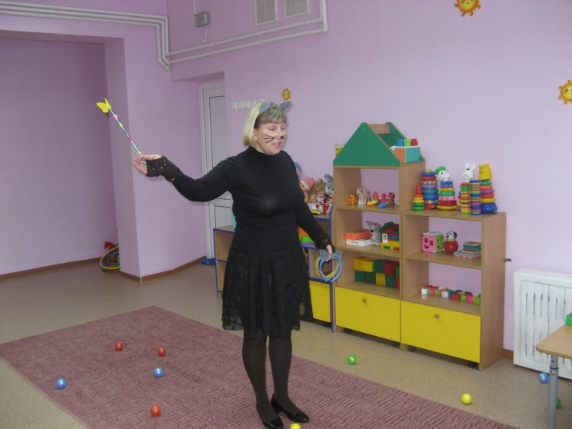
Покружились, покружились
Детки в котят превратились. (Дети кружатся) .
Воспитатель: Какие красивые котята. А где ваши маленькие, серые ушки?
Покажите свои длинные, пушистые хвостики. А где ваши цап – царапки? А мягкая, серая шубка? (Дети показывают) .
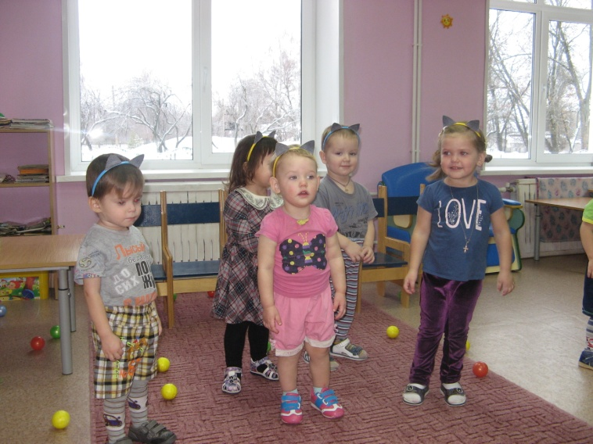
Воспитатель: А теперь пойдемте собирать мячики.
Посмотрите, сколько здесь много мячей.
Воспитатель: Вот и собрали мячики в корзину. А сколько мячей в корзине?
Дети: Много.
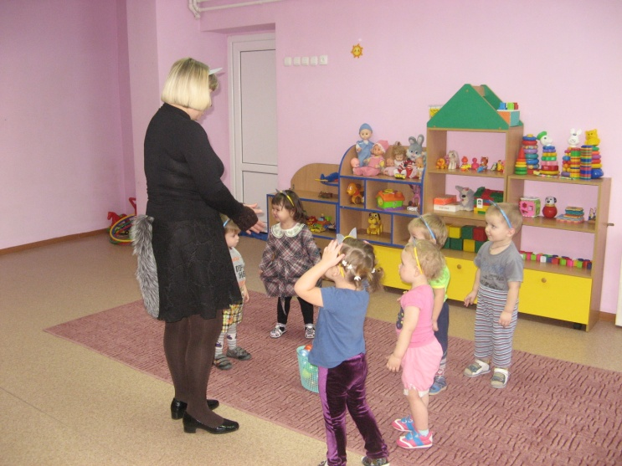
Давайте поможем разобрать их по цветам.
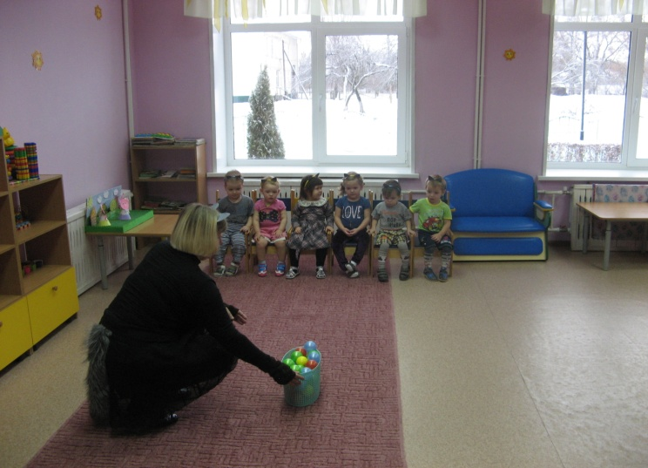
У меня есть вот такие красивые обручи.
Воспитатель: Соня, этот обруч какого цвета?
Соня: Красного.
Воспитатель: Все красные мячи надо собрать в красный обруч.
Воспитатель: Витя, а этот обруч какого цвета и какие мячи мы сюда будем собирать?
Витя: Желтый обруч и мячи надо желтые.
Воспитатель: Ваня, а в этот обруч какого цвета ты будешь мячи собирать?
Ваня: Синие мячи.
Воспитатель: Кирюша, какого цвета обруч у меня в руке?
Кирюша: Зеленый обруч.
Воспитатель: Правильно. Теперь я на полу разложу обручи, а вы по цвету в них разложите мячи.
Дети разносят мячи по цветам в обручи.
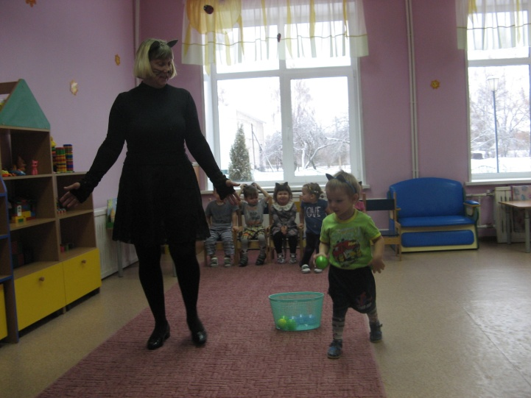
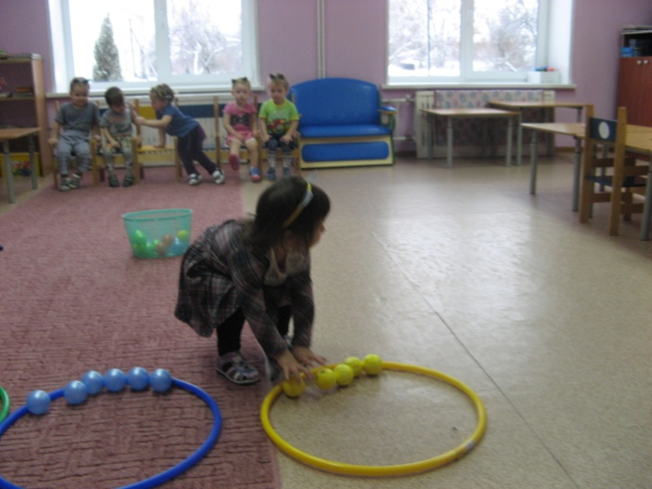
Воспитатель: (во время выполнения задания спрашиваю у детей)
Ваня, какого цвета у тебя мячик?
Ваня: Зеленый.
Воспитатель: В какой обруч ты его положишь?
Ваня: В зеленый.
Еще у нескольких ребят спрашиваю какого цвета у них мячи?
Потом все вместе проверяем, правильно ли выполнено задание.
(Воспитатель берет мяч из синего обруча) .
Воспитатель: Какого цвета у меня мяч?
Дети: Синий.
Воспитатель: Сколько у меня мячей?
Дети: Один.
Воспитатель: А сколько мячей в синем обруче?
Дети: Много.
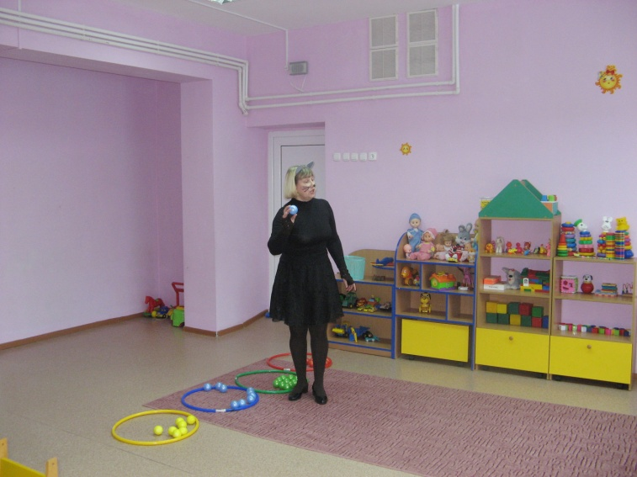
Воспитатель проверяет знание цвета мячей в других обручах и закрепляет понятия один – много (хвалит детей за правильные ответы) .
Воспитатель: Вот какая красота, правильно нашли цвета. Прибегут мои котятки с прогулки и увидят, как вы правильно разложили все мячи.
Физминутка:
Вот какой котенок, (крадутся на носочках)
Озорной ребенок, ( качают головой)
И на каждой лапке
Коготки – царапки. ( ритмично вытягивают вперед то левую, то правую руку)
Все ему игрушки –
Мячики, катушки.
Котик, точно мячик,
По дорожке скачет. ( прыгают на носочках, держа руки на поясе)
(Дети сопровождают слова воспитателя движениями)
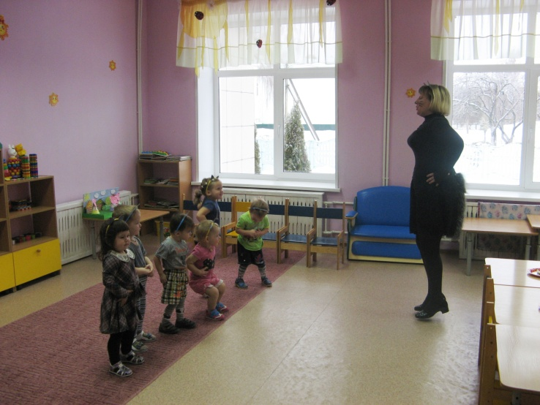
Воспитатель: Ой, посмотри те, что я нашла? (Достает клубок ниток). Что это?
Дети: Нитки, клубочек.
Воспитатель: Мои котятки любят и с клубочками играть, но он всего один. А давайте нарисуем много клубков, чтоб всем хватило, хорошо?
Дети: Нарисуем.
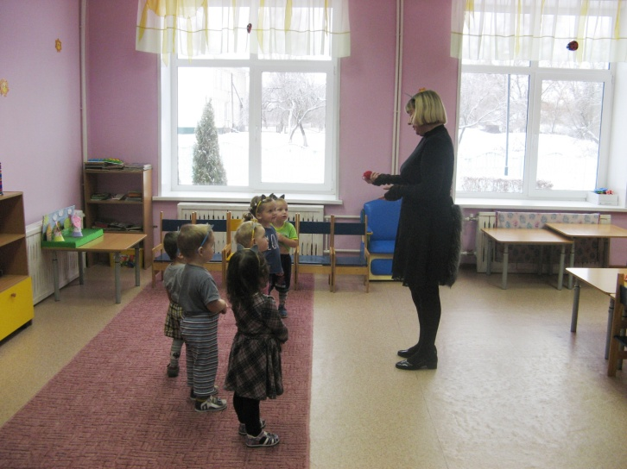
Воспитатель: Я вас опять превращу в ребятишек.
Воспитатель достает волшебную палочку.
Покружились, покружились
И в ребят все превратились.
(дети кружатся)
Воспитатель предлагает детям пройти к столам и нарисовать клубочки для котят.
Воспитатель показывает, как круговыми движениями рисовать клубочки.
(дети рисуют клубочки)
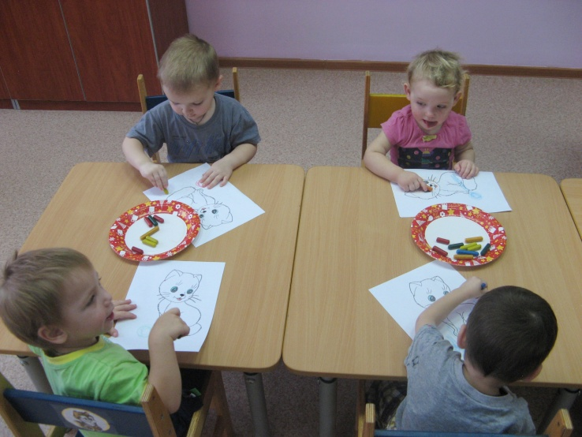
Воспитатель подходит к детям и интересуется какого цвета клубочки они рисуют.
По окончании все вместе любуемся нарисованными клубочками.
Воспитатель: молодцы ребятки, моим котяткам очень понравятся ваши клубочки. Их теперь так много и они все разноцветные. Спасибо вам.
И я тоже покружусь
В воспитателя превращусь.
(воспитатель кружится)
Воспитатель: Ребята, давайте уберем рисунки и пойдем играть.

